«Кубок Тараса-2024» (декабрь)
Редакторы: Анатолий Войлоков
«Кубок Тараса-2024»
Командная игра «Что? Где? Когда?»
Редактор и автор вопросов: Анатолий Войлоков (Городок)
Редактор благодарит за ценные советы и замечания Андрея Кушнира (Городок), Виктора Тетерева и команду «Педали» (Городок), Максима Щепина и команду «Ъ» (Глазов), Александра Гузеева и команды «Миллениум», «Дай пять», «Твикс» и «8 Ю2» (Светлый), Игоря Ливенцева и команду «Эндорфины» (Минск), а также Леонида Климовича (Гомель)

Тур 1
Редакторы: Анатолий Войлоков

Вопрос 1
Космический центр Кеннеди, с которого запускались космические корабли программы “Аполлон”, расположен в округе Бревард. Телефонный код округа: 123 [один, два, три]. Какие два символа мы поменяли местами в тексте вопроса?
Ответ: 1 и 3
Зачёт: 3 и 1/ три и один/ один и три
Комментарий: код 321. Число было специально выбрано как ассоциация с обратным отсчетом перед стартом. Ну, и мы стартуем!

Вопрос 2
Раздаточный материал (изображение):
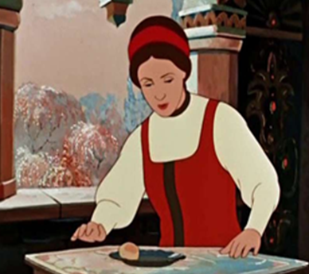
ИКСОМ мы заменили заимствованное слово.
Перед вами, по версии юмористического сайта, первый русский ИКС. Причем название ИКСА совпадает с названием американской компании. Какой?
Ответ: Apple
Зачёт: Эппл
Комментарий: От французского слова "planchette" — дословно "маленькая дощечка". "Первый русский планшет. Стив Джобс украл не только идею, но и название".

Вопрос 3
Спутник одного из астероидов Главного пояса назван одновременно в честь Наполеона Эжена, сына императора Наполеона III, и героя повести. Примечательно, что оба они небольшого роста, по характеру отважные авантюристы, и оба трагически погибли молодыми в Африке. Назовите обоих двумя словами.
Ответ: Маленький принц
Зачёт: точный
Комментарий: оба маленькие, и оба – принцы

Вопрос 4
Мама учит с дочкой названия месяцев года.
-Ну, давай, ян… - Начинает мама.
- Варь. - Заканчивает дочь
- Фев…
- Раль.
- Молодец. А теперь давай сама.
Напишите любой из десяти оставшихся месяцев по версии дочери.
Ответ: Арт
Зачёт: Рель, Ай, Юнь, Юль, Густ, Ябрь, Абрь
Комментарий: повторенье – мать-и-мачеха ученья в данном случае.

Вопрос 5
Дэвид Морелл долго не мог придумать имя главному герою своего остросюжетного романа «Первая кровь». Однажды, его жена купила яблоки, и на вопрос мужа: «Что за сорт?», ответила - «Танго». Какое слово мы заменили в вопросе?
Ответ: Рэмбо
Зачёт: Джон Рэмбо/ Rambo
Комментарий: а в боевике «Танго и Кэш» (1989) Сильвестр Сталлоне сыграл роль Рэймонда «Рэя» Танго.

Вопрос 6
Врач по фамилии Ла Тан проводил бесполезные хирургические операции, но обещал полное выздоровление. Получив деньги, он скрывался от несчастных пациентов. Назовите распространенное во Франции имя этого врача.
Ответ: Шарль
Зачёт: точный
Комментарий: в итоге Шарль Ла Тан стал первым официальным “шарлатаном”. Charlatan — «обманщик, плут». Это слово было зарегистрировано в 1572 году Французы же еще ранее переняли итальянский глагол ciarlare — «говорить с пафосом, уверенно нести вздор».

Вопрос 7
В 1954 году Филипп Халсман выпустил книгу-фотоальбом “ТРУСЫ АЛИ”, в которой разместил множество эксцентричных снимков знаменитости. В названии книги мы добавили две буквы и убрали одну. Как же называлась книга Халсмана?
Ответ: УСЫ ДАЛИ
Зачёт: точный
Комментарий: в сборнике содержались фотографии крупных планов знаменитого испанца и его не менее знаменитых усов. А 12-летний Кассиус Клей (Мохаммед Али) в 1954 ещё не был великим боксером.

Вопрос 8
Раздаточный материал (изображение):
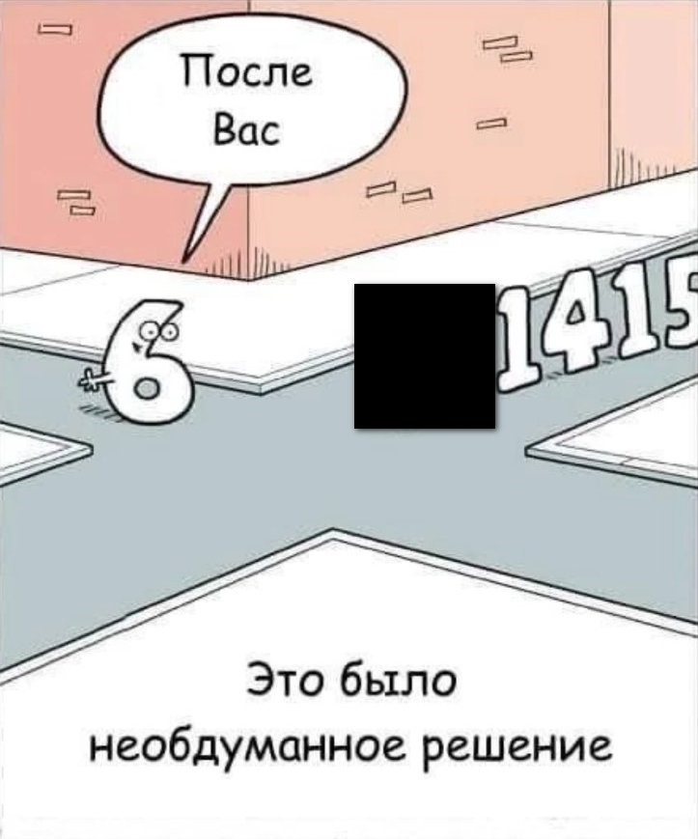
Восьмой вопрос. На этом рисунке мы скрыли от вас два символа. Напишите их на своих бланках.
Ответ: 3.
Зачёт: 3, / три и запятая
Комментарий: Число Пи бесконечно и имеет бесконечное количество знаков после запятой. Кстати, если цифру 8 повернуть...

Вопрос 9
В 2015 году новозеландец Ричардс выиграл чемпионат мира по ЭТОЙ ИГРЕ на французском языке, не разговаривая на нем вообще. Аналог ЭТОЙ ИГРЫ в произведении Набокова назывался “Флавита”. Назовите игру словом из шести, восьми, а лучше из тринадцати букв.
Ответ: Scrabble
Зачёт: Скрабл/ Эрудит/ Словодел/ Крестословица
Комментарий: Найджел Ричардс просто выучил французский словарь. Флави́та - игра, описанная Владимиром Набоковым в романе «Ада». Название происходит от анаграммы слова «алфавит». Чем длиннее слово, тем выше шанс заработать больше очков в этой игре

Вопрос 10
Сын Пола Маккартни, Джимми, признавался, что научиться играть на гитаре его вдохновил не отец, а герой американского фантастического фильма, в прошлом тоже имевшего ирландского предка. Назовите этого героя.
Ответ: Марти Макфлай
Зачёт: Макфлай/ Марти из «Назад в будущее»
Комментарий: в фильме «Назад в будущее» Марти великолепно исполнил рок-версию хита 50-х «Johnny B. Goode» Чака Берри. Прапрадед Марти Макфлая Шеймус был ирландским эмигрантом. Слова «в прошлом» тоже были небольшой подсказкой.

Вопрос 11
1 декабря 1955 года в городе Монтгомери, штат Алабама, США, Роза Паркс отказалась уступить свое место белому пассажиру, за что получила прозвище «Черная ОНА». Назовите ЕЁ двумя словами на соседние буквы алфавита.
Ответ: Роза свободы
Зачёт: точный

Вопрос 12
В короткометражном российском мультфильме главный герой - дружелюбный скелет. Ответьте, как зовут героя, если его имя начинается на такие же две буквы, как и имя заглавного персонажа диснеевского мультфильма.
Ответ: Костя
Зачёт: Константин
Комментарий: имя Костя для скелета вполне подходящее, а мультфильм “Kostya” рассказывает о приключениях наивного скелета, который выбрался из могилы и пошел в большой мир. Мультфильм “Тайна Коко” (в оригинале просто “Сосо”) также наполнен дружелюбными скелетами.

Вопрос 13
Раздаточный материал (изображение):
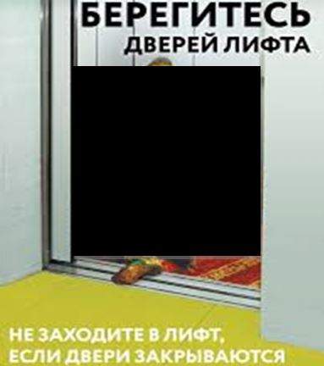
На этом социальном предупреждающем постере мы скрыли от вас двух исторических личностей. Напишите имя любого из них.
Ответ: Иван
Зачёт: Иван Васильевич и Иван Иванович и с другими верными уточнениями
Комментарий: картина называется «Иван Грозный и сын его Иван», а не “Иван Грозный убивает своего сын”, хотя для взятия вопроса это знание не обязательно. Конечно, вы могли вспомнить лифт из культовой комедии и тоже будете правы

Вопрос 14
Трейлер экранизации «Белоснежки» от Disney набрал около миллиона дизлайков. Один из пользователей пишет: «Следующий шаг Disney - сделать Рапунцель…». Какой?
Ответ: лысой
Зачёт: без волос/ без косы и т.п. по смыслу
Комментарий: Белоснежку играет не "белая" актриса. Мы закончили небольшой кино-мульти блок.

Вопрос 15
Последний вопрос перед перерывом.
Единственная торговая точка известной сети, где не действует ее главная “фишка” находится в штаб-квартире ЦРУ. О какой сети идет речь?
Ответ: Starbucks
Зачёт: Старбакс
Комментарий: фирменный знак обслуживания в кофейнях Starbucks — спросить имя гостя и написать его на кружке. Спрашивать имена у спецагентов не очень хорошо. А мы тоже отправимся попить кофе!

Тур 2
Редакторы: Анатолий Войлоков

Вопрос 16
Раздаточный материал (изображение):
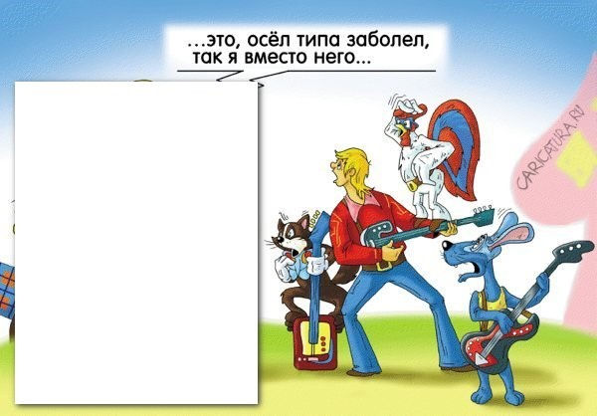
На раздаточном материале мы скрыли большого друга ослика из другого мультфильма. Напишите его имя.
Ответ: Шрек
Зачёт: точный
Комментарий: Шрек и в правду «большой» друг. А его красноречие оставим без комментариев

Вопрос 17
В ирландском квартале города Сиракьюс на одной из улиц установлен единственный в мире ТАКОЙ ИКС. В 1928 году американские власти разрешили использовать ТАКОЙ ИКС, чтобы цвет английской империи не возвышался над одним из символов Ирландии. Назовите ТАКОЙ ИКС.
Ответ: перевернутый светофор
Зачёт: точный
Комментарий: хулиганы постоянно разбивали стёкла светофора камнями, так как традиционно ирландский зеленый цвет находится под красным, который ассоциируется у них с Великобританией. Муниципалитет получил разрешение на изменение порядка огней и светофор перевернули.

Вопрос 18
Давайте продолжим.
ОНА может появиться на чистом небосводе, без дождевых туч. Павел Караваев, наблюдавший ЕЕ, упоминает “разноцветную улыбку”. Назовите ЕЕ двумя словами на соседние буквы алфавита.
Ответ: перевёрнутая радуга
Зачёт: точный
Комментарий: редкое природное явление, но очень красивое. И, да, это метавопрос.

Вопрос 19
В сериале “Новое Простоквашино” обыгрываются современные реалии. Так в серии под названием «Таинственный Бульдог» герой шутит: “Знал бы я, что коты такие умные бывают, я может быть и не женился бы… ни разу”. Кто этот герой?
Ответ: Гарик “Бульдог” Харламов
Зачёт: Гарик Харламов/ Харламов
Комментарий: знаменитый резидент «Камеди», «бульдог» и «гусар» недавно женился… в третий раз...

Вопрос 20
На некоторых американских субмаринах отказались от традиционной системы управления перископом в пользу более простого и дешевого варианта. Во-первых, практически каждый молодой мужчина имеет опыт использования подобного манипулятора, а во-вторых, достаточно в супермаркете купить “Х” [икс]. Что мы пропустили в предыдущем предложении.
Ответ: box
Зачёт: икс бокс
Комментарий: джойстиком от приставки управление оказалось намного проще и дешевле

Вопрос 21
Графолог объяснил это так: «Социальная усталость от контакта с людьми. Это просто защитная реакция психики. Человек даже если захочет написать понятно, разборчиво, то сделать это не получится». Людей какой профессии он изучал?
Ответ: врач
Зачёт: доктор
Комментарий: плохой почерк которых уже вошёл в поговорку.

Вопрос 22
Раздаточный материал (изображение):
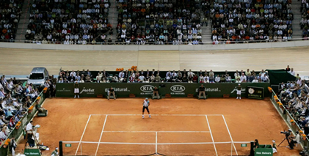
В 2007 году состоялся необычный матч между Роджером Федерером и Рафаэлем Надалем, в котором каждый мог продемонстрировать свою сильную сторону. А в чем была особенность теннисного корта?
Ответ: одна половина корта - грунт, другая - трава
Зачёт: по смыслу должно вытекать, что использовалось разное покрытие
Комментарий: упоминается знаменитый матч – «Битва покрытий». К тому моменту Федерер уже пять лет не проигрывал на траве, а Надаль, три года не знал поражений на грунте. По итогам трех сетов сильнее оказался Надаль, оставшийся на раздатке

Вопрос 23
В Англии есть поговорка, которая переводится на русский язык как “возить уголь в Ньюкасл”. Назовите русский город или европейскую столицу, которые упоминаются в более известных аналогах поговорки?
Ответ: Тула
Зачёт: Афины/ Тула и Афины
Комментарий: собственно, угля в Ньюкасле, как самоваров в Туле и как сов в Афинах

Вопрос 24
В тексте вопроса словом АЛЬФА мы заменили два слова, начинающиеся на парные согласные.
Чтобы улучшить ситуацию с АЛЬФОЙ 7 июня 1812 г. в Москве было создано специальные депо. Тем не менее спустя три месяца АЛЬФА не была обеспечена. По неофициальной версии, руку приложил сам глава города Федор Ростопчин. Назовите АЛЬФУ.
Ответ: пожарная безопасность
Зачёт: противопожарная безопасность
Комментарий: позже стало известно, что приказ о поджоге некоторых казенных складов и судов в Москве, перед наступлением французов отдал Фёдор Ростопчин, «дабы ворогу не оставлять». Пожар 1812 года стал одним из самых крупных городских возгораний в России XIX века

Вопрос 25
Основатели небольшого городка в штате Аризона, возникшего возле трехстороннего перекрестка, хотели назвать его всего одной буквой, но из-за запрета на топонимы короче трех букв и придумали созвучное трехбуквенное название. Какое?
Ответ: Why
Зачёт: точный
Комментарий: трехсторонний перекресток в английском языке часто обозначается буквой Y [уай]. Кстати, эта буква 25 в английском алфавите.

Вопрос 26
По одной версии, “пуля” здесь ни при чем. Просто латвийский тренер сравнил надвигающегося на вратаря игрока с несущимся на тореадора быком. Какой спортивный термин так появился?
Ответ: буллит
Зачёт: с одной буквой “л”
Комментарий: по-латвийски «bullītis», что действительно схоже с английским словом «bullet». В англоязычных странах хоккеисты называют штрафной удар просто «penalty shot»

Вопрос 27
В столице Нигерии Лагосе есть движение Хрислам. В одном из храмов его адепты во время обряда должны семь раз обойти вокруг копии Каабы, в которую налита святая вода, попеременно выкрикивая “Аллилуйя” и ЭТИ ДВА СЛОВА на одну и ту же букву. Какие?
Ответ: “Аллах Акбар”
Зачёт: точный
Комментарий: Нигерия по религиозному признаку примерно поровну разделена между мусульманами и христианами.

Вопрос 28
Песня «Every Breath You Take» считается гимном любви и нередко бывает главной темой на свадьбах. Однако, Стинг говорил, что написал текст во время НЕГО. В Санкт-Петербурге стоимость водной прогулки во время НЕГО начинается примерно с 1500 рублей. Назовите ЕГО.
Ответ: развод
Зачёт: точный
Комментарий: во втором случае имеется в виду развод мостов.

Вопрос 29
Раздаточный материал: [
ПРИВЕТРАМП
]
22 июля 2024 года на канале НТВ, как реакция на официальное заявление, вышел новостной сюжет. Название этого сюжета мы заменили на раздатке. Как назывался сюжет в оригинале?
Ответ: Гудбайден
Зачёт: Гудбай Байден
Комментарий: на тот момент, действующий президент США заявил об неучастии в грядущих выборах

Вопрос 30
Статьи на русскоязычном сайте «Музей фактов» расположены в алфавитном порядке. Последняя посвящена мифу про НЕГО. Назовите имя одной из трёх сестер, которое можно найти в НЁМ?
Ответ: Надежда
Зачёт: точный
Комментарий: статья «Ящик Пандоры». Пандора по недомыслию открыла сосуд с болезнями, смертью и многими другими напастями, которые в результате были выпущены в мир. Хотя она поспешила закрыть сосуд, в нём осталась только одна «надежда».

